بسمه تعالی

گزارش کار اول آزمایشگاه مدارهای منطقی

آشنایی با محیط‌های شبیه‌سازی

دکتر حسابی

نویسنده

مریم شیران

دانشگاه صنعتی شریف  
بهار 1401-1402

فهرست مطالب

1 آزمایش اول: رسم مدار با Fritzing 1

1-1 مقدمه و هدف 1

2-1 تجزیه و تحلیل تئوری آزمایش 1

3-1 شرح دستگاه‌ها و وسایل مورد استفاده 1

4-1 روش انجام آزمایش 2

1-4-1 بخش اول 2

2-4-1 بخش دوم 4

3-4-1 بخش سوم 5

5-1 بحث و تفسیر اطلاعات و نتایج به دست آمده از آزمایش 6

6-1 منابع و مراجع 8

2 آزمایش دوم: ساخت مدار با Logisim 8

1-2 مقدمه و هدف: 8

2-2 تجزیه و تحلیل تئوری آزمایش‌ها 8

3-2 شرح دستگاه‌ها و وسایل مورد نیاز 8

4-2 روش انجام آزمایش 8

5-2 بحث و تفسیر اطلاعات نتایج به دست آمده از آزمایش 11

6-2 منابع و مراجع: 12

3 آزمایش سوم: ساخت مدار با Proteus 13

1-3 مقدمه و هدف 13

2-3 تجزیه و تحلیل تئوری آزمایش 13

3-3 شرح دستگاه‌ها و وسایل مورد نیاز 14

4-3 روش انجام آزمایش 14

5-3 بحث و تفسیر نتایج به دست آمده از آزمایش 15

6-3 منابع و مراجع 16

# آزمایش اول: رسم مدار با Fritzing

## مقدمه و هدف

در این قسمت به دنبال آنیم که چند مدارساده را با نرم افزار Fritzing ( یک نرم‌افزار شبیه سازی ) طراحی کنیم.   
هدف از آزمایش، آشنایی با چگونگی کار با نرم‌افزار Fritzing می باشد.

## تجزیه و تحلیل تئوری آزمایش

در قسمت اول، با کمک نرم افزار اتصالات برد بورد را بررسی میکنیم. برد بورد ابزاری بسیار ساده و مناسب برای پیاده سازی مدارهای آزمایشی است که نیاز به هیچ گونه لحیم کاری ندارد. این وسیله در حقیقت یک پیش نمونه ساز است یعنی به کمک آن می توانیم یک نمونه ابتدایی از آن چه که قرار است در نهایت ساخته شود ایجاد کنیم. انتظار میرود که قسمت‌های بالا و پایین بردبورد به صورت افقی و قسمت‌های میانی بردبورد به صورت عمودی به یکدیگر متصل باشند.

در قسمت دوم، یک مدار ساده شامل باتری، مقاومت و LED را با روی بردبورد طراحی کنیم، از آنجا که نرم‌افزار Fritzing قابلیت شبیه سازی ندارد نمیتوانیم از صحت کار مدار مطلع شویم ولی اتصالات را بررسی میکنیم تا به روش دلخواه ما باشند.

در قسمت سوم، با استفاده از یک تراشه که شامل 6 گیت نات میباشد (مانند تراشه 7404)، مداری ساده روی بردبورد تعریف کنیم که ورودی را 6 بار معکوس میکند ، پیش بینی میشود مقدار خروجی و ورودی برابر باشد چون زوج بار عمل معکوس شدن انجام میشود ؛ اگرچه نرم افزار مذکور توانایی شبیه سازی ندارد.

## شرح دستگاه‌ها و وسایل مورد استفاده

یک دستگاه کامپیوتر که روی آن نرم‎افزار Fritzing نصب شده باشد کافی است .

## روش انجام آزمایش

### 1-4-1 بخش اول

برد بورد را با استفاده از قسمت سرچ نرم افزار پیدا میکنیم و میکشیم تا روی صفحه بیاید .

مانند شکل ، هر بردبورد دارای 4 بخش از بالا به پایین است.

در نرم افزار فریتزینگ با نگه داشتن و کلیک چپ موس روی هر نقطه آن قرمز شده و تمامی نقاط متصل به آن زرد میشوند از این استفاده میکنیم و بر روی نقاط مختلف آزمایش میکنیم ، با توجه به نتایج آزمایش‌های انجام شده ، در بالاترین و پایین ترین بخش ها تمامی قسمت ها به صورت افقی به هم متصلند و میتوانیم از آنها برای اتصالات خود کمک بگیریم.

ابتدا بالاترین قسمت و پایین ترین قسمت را آزمایش میکنیم ، موس را بر روی نقطه ای خاص نگه داشته تا اتصالات را ببینیم.

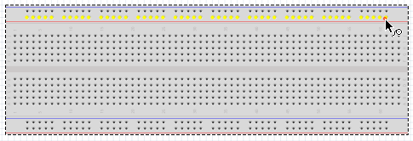

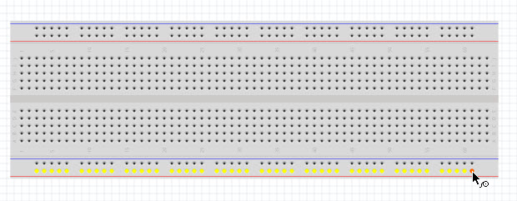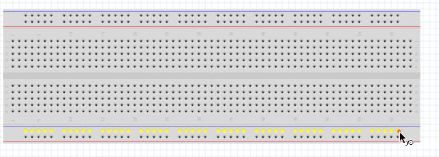

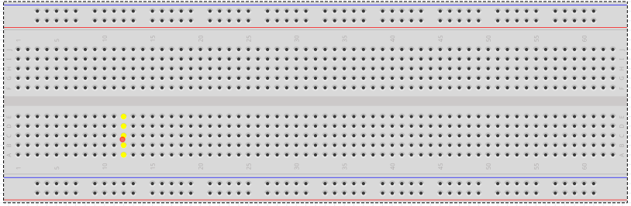 همان آزمایش را برای هر یک از بخش های میانی تکرار کرده و کلیک چپ موس را بر روی نقطه ای دلخواه در هر یک نگه میداریم. مشاهده میشود که قسمت های عمودی در همان نیمه به رنگ زرد درخواهند آمد. این بدین معنی است که در هر یک از بخش های میانی ، نقاط به صورت عمودی به هم متصلند.

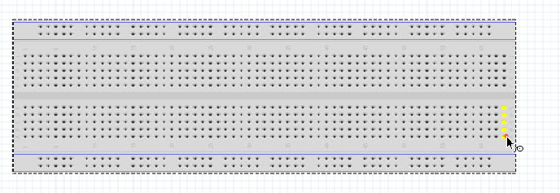

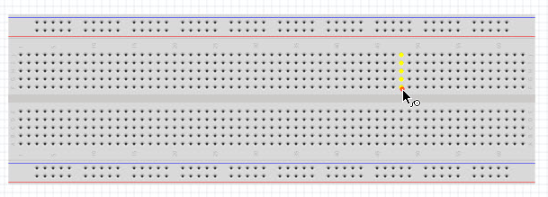

### 2-4-1 بخش دوم

یک باتری، یک مقاومت و یک LED را به کمک قسمت سرچ نرم افزار پیدا کرده و میکشیم تا روی صفحه بیاید . در ابتدا دو سر باتری را به دو قسمت از بخش های بالایی و پایینی بردبورد متصل میکنیم تا یکی از آنها VCCو دیگری گراند شود نیاز داریم بدانیم که کدام گراند و کدام وی سی سی است زیرا در ادامه باید پایه کوتاه ال ای دی را به گراند متصل کنیم ، مثبت یا منفی بودن قطب های باتری مشخص شده است اما اگر هم مشخص نشده بود بر روی شکل آن ، با نگه داشتن موس روی دو سر باتری میتوانستیم متوجه منفی یا مثبت بودن آن شویم. LED و پس از آن مقاومت را روی برد بورد قرار میدهیم ، سر بلند LED را به یک سر مقاومت و سر دیگر مقاومت را به سی سی متصل میکنیم و سر کوتاه LED را نیز همان طور که گفته شده بود به گراند متصل مینماییم و بدین ترتیب یک مدار ساده شامل مقاومت، باتری، LED و بردبورد تشکیل میدهیم.

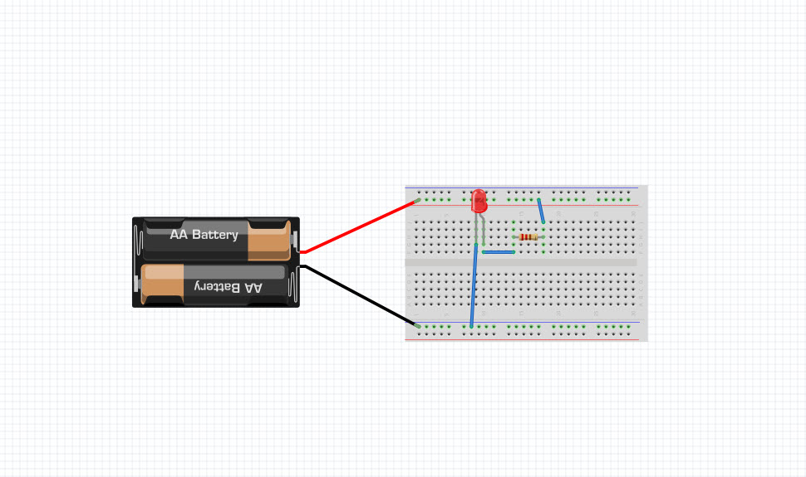

### 3-4-1 بخش سوم

مطابق تصویر ابتدا یک تراشه 7404 که شامل 6 عدد گیت نات یا معکوس کننده میباشد را از قسمت سرچ انتخاب کرده میاوریم آن را بین دو نیمه بخش میانی بردبورد قرار میدهیم.آن را نباید در یک نیمه قرار دهیم چون اینگونه تمام خروجی ها و ورودی های بالا و پایین به هم متصل میشوند و تراشه کاربرد خود را از دست میدهد. درباره تراشه توضیحات زیر را داریم.

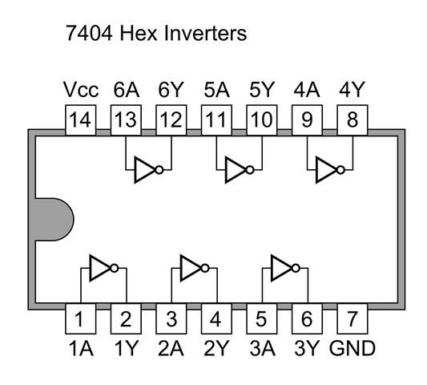

مطابق شکل پایه های 14 و 7 به وی سی سی و گراند باید متصل شوند و باقی پایه ها برخی ورودی و برخی خروجی ، شش گیت نات هستند .

سپس یک LED انتخاب کرده رو برد بورد قرار میدهیم. مانند قسمت قبل دو سر یک باتری را به بخش های بالایی و پایینی برد بورد متصل میکنیم تا در ادامه از وی سی سی و گراند استفاده کنیم . در نهایت به کمک سیم‌های کوچک خروجی ها و ورودی هارا طوری به هم متصل میکنیم که ورودی ابتدایی از 6 گیت نات عبور کرده و خروجی حاصل شده وارد یک LED شود که سر دیگر آن به قطب منفی باتری است.

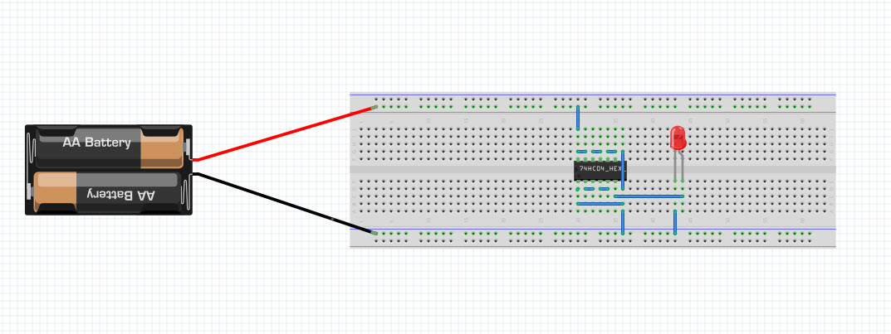

## بحث و تفسیر اطلاعات و نتایج به دست آمده از آزمایش

در هر یک از بخش ها با قرار دادن صفحه بر روی حالت شماتیک شکل شماتیک مدار ها را میبینیم.

در بخش 1 با توجه به تصاویر متوجه شدیم که اتصالات بالاترین و پایین ترین بخش های بردبورد به صورت افقی و اتصالات بخش های‌ میانی به صورت عمودی میباشد. از طرفی متوجه شدیم که میتوان از بالاترین و پایین ترین بخش ها برای انتشار ولتاژهای مختلف(گراند و وی سی سی) استفاده کرد و بر روی بردبورد مدار بست .

در بخش 2 همانطور که در شکل شماتیک به دست امده میبینیم مدار موردنظر همانند خواسته سوال طراحی شده قطب منفی باتری به درستی به پایه منفی LED متصل شده و از یک مقاومت برای کنترل ولتاژ دو سر LED استفاده شده است.  
  
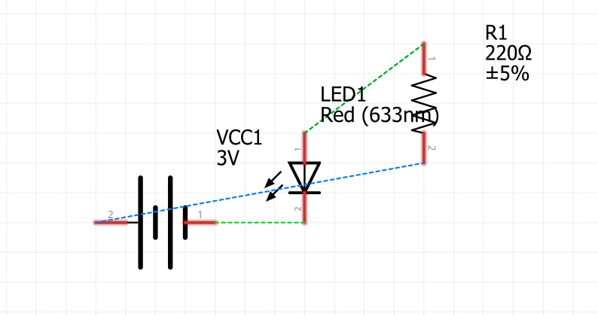

در بخش 3 با بررسی اتصالات متوجه میشویم که ورودی پس از 6 بار نات شدن، به خروجی تبدیل شده و درواقع مقدار خروجی و ورودی یکسان خواهد بود و در شکل رسم شده LED روشن خواهد شد.  
  
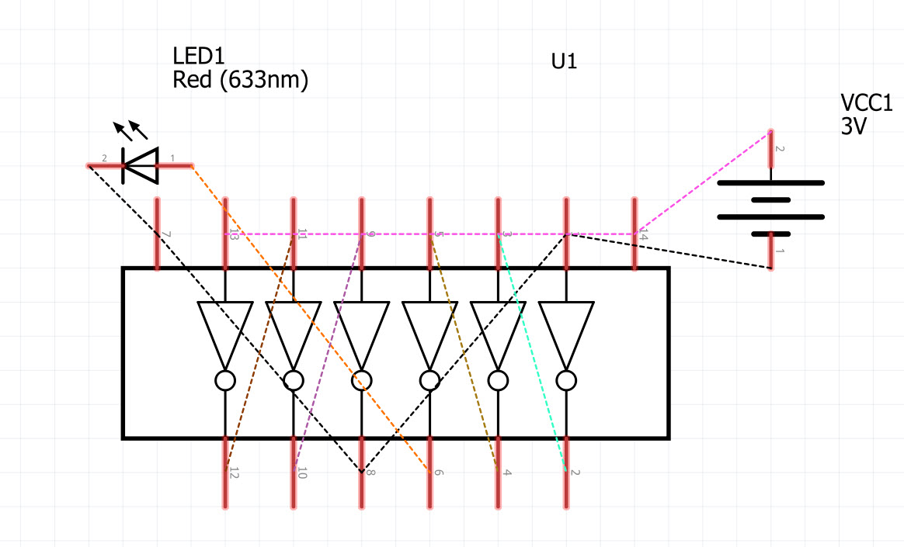

## منابع و مراجع

* وبسایت ویکی‌پدیا

# آزمایش دوم: ساخت مدار با Logisim

## مقدمه و هدف:

در این آزمایش در بخش اول میخواهیم یک full adder تک بیتی که رقم نقلی را هم محاسبه میکند را در نرم‌افزار Logisim شبیه سازی کنیم و در بخش دوم نیز میخواهیم یک جمع کننده / تفریق‌کننده 4 بیتی را شبیه سازی کنیم.

هدف اصلی آزمایش‌های این بخش نیز آشنایی بیشتر با کارکرد و محیط نرم‌افزار Logisim است؛نرم‌افزار Logisim یک نرم‌افزار برای شبیه سازی مدارها و نتایج زنده آنها میباشد.

## تجزیه و تحلیل تئوری آزمایش‌ها

از درس مدار منطقی میدانیم که هر یک از sum , چه فرمول هایی دارند :

sum = XOR A XOR B = ((B XOR A) AND )OR(A AND B)

با توجه به فرمول‌های بالا جمع‌کننده کامل یک بیتی را پیاده سازی میکنیم.

در بخش دوم میدانیم برای ساخت یک جمع کننده/تفریق کننده که با یک بیت نوع آن مشخص میشود میتوانیم را با تمامی بیت های عدد دوم xor کرده تا تا اگر برابر 1 بود نات شوند و با 1 هم جمع شده و مکمل 2 ایجاد شود و عمل تفریق به صورت جمع با مکمل 2 صورت گیرد و نیز میدانیم که برای ساخت جمع‌کننده 4بیتی نیاز به 4 جمع‌کننده 1 بیتی داریم که کری اوت هر کدام به کری این بعدی وصل میشود غیر از کری این اولین فول ادر و کری اوت آخرین فول ادر که آزاد هستند.

## شرح دستگاه‌ها و وسایل مورد نیاز

یک دستگاه کامپیوتر که روی آن نرم‎افزار Logisim نصب شده باشد.

## روش انجام آزمایش

بخش اول :

ابتدا 3 پین به نامهای A, B, به عنوان ورودی های جمع‌کننده ساخته تا بتوانیم به راحتی و با کلیک موس مقدار آنهارا بین 0 و 1 تغییر دهیم حال گیت‌های اند، اور و ایکس اور را به مدار اضافه کرده و در تنظیمات هرکدام تعداد ورودی هایشان را روی 2 تنظیم میکنیم و سیم اضافه میکنیم تا مطابق فرمول ها خروجی ها را بسازیم .

در انتها دو عدد پراب به نامهای sum و cout ساخته تا خروجی ها را تشکیل دهند.

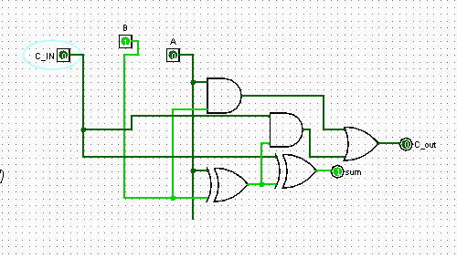

در بخش دوم، به کمک 4 مدار طراحی شده مانند بخش اول طبق توضیحات ارائه شده در بخش تئوری یک جمع‌کننده کامل 4 بیتی ساخته و سپس به کمک بیت و xor کردن آن با تک تک بیت‌های عدد دوم جمع‌کننده را به جمع‌کننده/تفریق‌کننده تبدیل میکنیم.

این عمل سبب میشود که اگر برابر 0 بود همان عملکرد عادی جمع کردن را داشته باشیم و اگر  *برابر 1 بود ؛ مکمل دوی عدد دوم محاسبه شود و جمع شود که سبب شود حاصل تفریق محاسبه شود .*

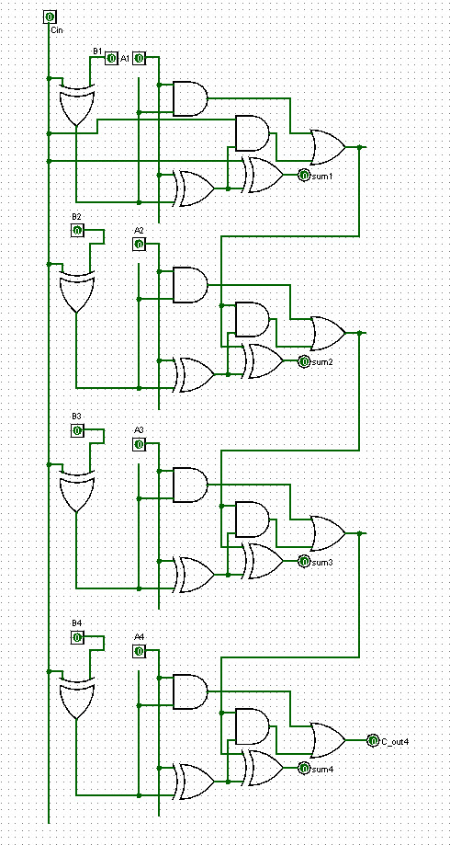

## بحث و تفسیر اطلاعات نتایج به دست آمده از آزمایش

همانظور که مشاهده شد مطابق فرمول‌های بخش تئوری دو مدار جمع کننده یک بیتی کامل و جمع کننده/تفریق کننده 4 بیتی در سطح گیت به کمک نرم‌افزار مربوطه شبیه سازی شده و به راحتی میتوان با چند کلیک خروجی های مختلف به ازای ورودی های مختلف را در مدارها چک کرد. در نهایت برای مطمئن شدن از کارکرد درست مدارها به بررسی جدول صحت تولید شده توسط نرم‌افزار که از بخش

project -> analyze circuit->tables قابل دسترسی است، بررسی میکنیم.

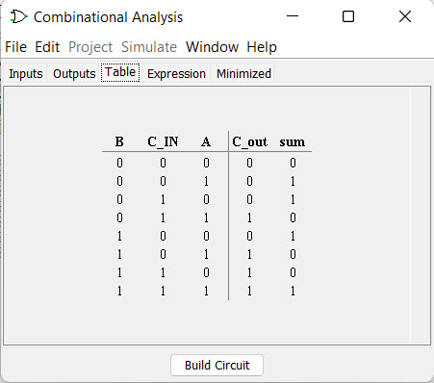

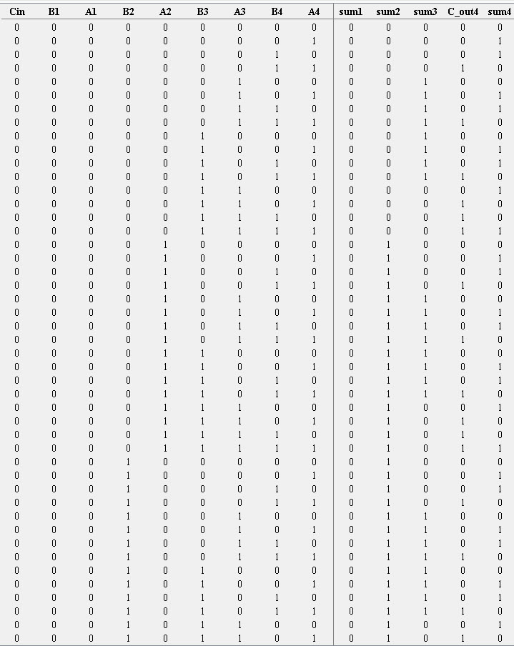

## منابع و مراجع:

* وبسایت ویکی‌پدیا

# آزمایش سوم: ساخت مدار با Proteus

## مقدمه و هدف

در این آزمایش قصد داریم یک جمع کننده carry-look ahead 4 بیتی را در سطح گیت با استفاده از نرم‌افزار Proteus طراحی کنیم.

نرم‌افزار Proteus یک نرم‌افزار قدرتمند برای شبیه سازی مدارهای مختلف و بررسی و تحلیل آنها میباشد . هدف اصلی ازین آزمایش آشنایی ابتدایی با محیط نرم‌افزار Proteus و کارکرد آن میباشد.

## تجزیه و تحلیل تئوری آزمایش

میدانیم که برای طراحی جمع‌کننده مورد نظر در سطح گیت باید از فرمول های زیر استفاده کنیم که در آنها i از 0 تا 3 میباشد (زیرا جمع‌کننده 4 بیتی است).  
در قسمت قبل یک فول اددر را طراحی کردیم و گفتیم که به چه صورت است   
  
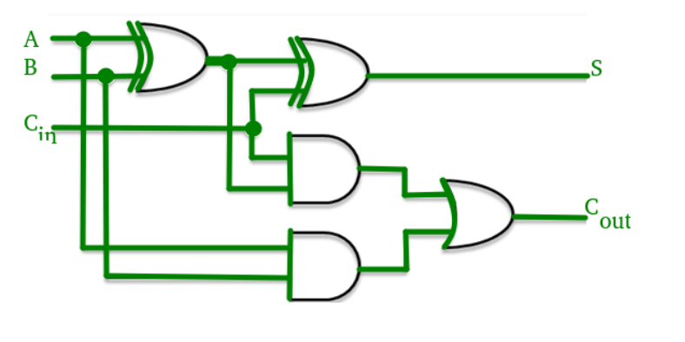  
  
به قسم زیر پی آی و جی آی را تعریف میکنیم



Pi = Ai xor Bi Gi = Ai and Bi

سپس داریم :  
 Si = Pi xor C{i-1} Ci = Gi OR( Pi AND C{i-1})

رقم C4 رقم نقلی یا همان cout مدار و رقم C0 کری ورودی مدار خواهد بود.  
اگر تلاش کنیم همه ی سی آی ها را به گونه ای ریرایت کنیم که تنها سی موجود در آنها سی صفر باشد ، سپس میتوانیم اس آی ها را به شکل ایکس اور پی آی و سی آی منهای یک پیاده سازی کنیم .خوبی این مدار این است که سی ها خیلی زود اماده شده و تا خیر مدار بسیار کم میشود :  
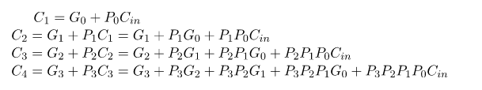

حال در ادامه بر اساس این توضیحات مدار را میسازیم.

## شرح دستگاه‌ها و وسایل مورد نیاز

یک دستگاه کامپیوتر که روی آن نرم‎افزار Proteus نصب شده میباشد.

## روش انجام آزمایش

برای اضافه کردن اجزای مختلف مدار در بخش کامپوننت مود روی P کلیک میکنیم و سپس اسم گیت، تراشه و ... مورد نظر را سرچ کنیم ، سپس آن اسم در ویندیوی زیر پی ذخیره شده و بار بعدی از اونجا برش میداریم.

برای ورودی های از logicstate استفاده میکنیم که با یک کلیک به راحتی میتوان مقدار آنها را بین 0 و 1 عوض کرد و برای خروجی ها از logicprob استفاده میکنیم که خروجی را به راحتی به صورت 0 و 1 به ما نشان میدهد. در نهایت به کمک گیت‌های اند، اور و ایکس‌اور طبق فرمول مذکور در بخش تئوری مدار را طراحی میکنیم.

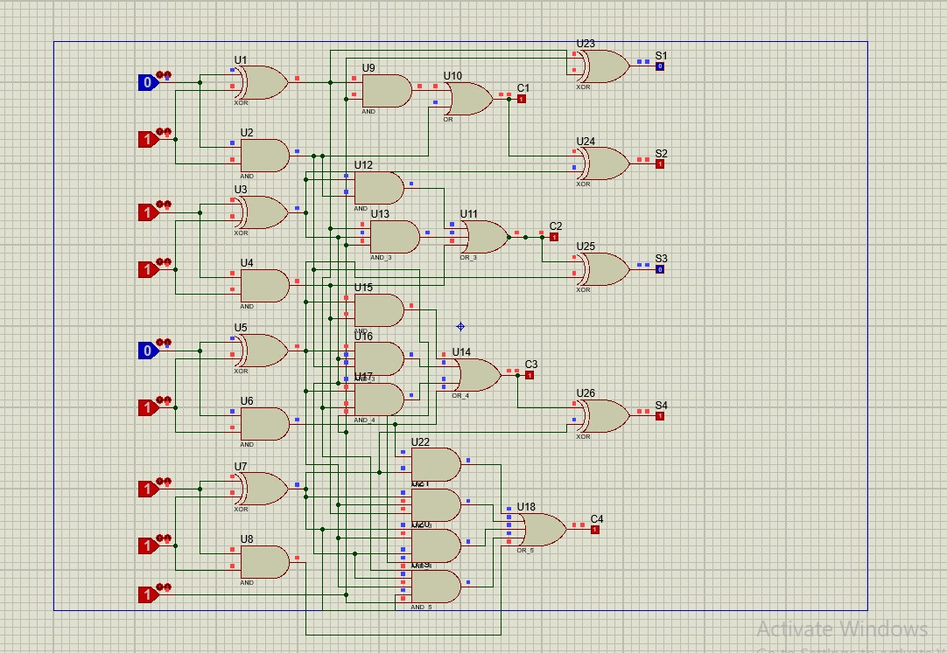

## بحث و تفسیر نتایج به دست آمده از آزمایش

با کمک فرمولهای بخش تئوری یک جمع‌کننده 4 بیتی از نوع کری لوک اهد شبیه سازی کردیم اکنون اگر به ورودی ها مقدار دهیم و دکمه استارت را بزنیم میتوانیم نتیجه شبیه سازی مدار را ببینیم با انجام اینکار به ازای ورودی های مختلف خروجی های نظیر و مورد نظر را به دست میاوریم مانند مثال زیر که معادل جمع دو عدد 1010 و 1111 با کری ورودی 1 میباشد .



## منابع و مراجع

* وبسایت گیکزفورگیکز
* وبسایت یوتیوب
* وبسایت ویکی‌پدیا